- 实验背景 |  | - 实验原理 |  | - 操作方法 |  | - 实验仿真

夫琅禾费单缝衍射
实验背景
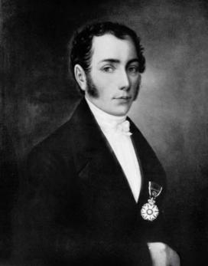 | 实验简介  夫琅禾费单缝衍射是约瑟夫·冯·夫琅禾费于19世纪初确立的经典远场衍射实验，是远场衍射的核心模型。该实验以平行光入射单缝，在远场（或借助透镜）条件下观测衍射图样，是验证光的波动性的关键实验之一。 | 实验描述  夫琅禾费单缝衍射是指入射光和衍射光均为平行光的衍射现象。在实验中，它可借助两个透镜实现，位于第一个透镜物方焦面上的点源经透镜后成为平行光，垂直照射在衍射屏上；屏上单缝处的波前向各方向发出子波（衍射光），沿同一衍射角传播的子波经第二透镜会聚于其像方焦面的同一点，形成衍射图样。 | 教学提示  本实验明确了“远场条件”是简化光程差计算的前提，确保入射光可视为平行光、衍射光经透镜会聚后等效于无穷远接收；“单缝子波的相干叠加”是衍射图样的物理本质，可借助半波带法分析：当缝被划分为偶数个半波带时形成暗纹，划分为奇数个半波带时出现明纹（中央明纹除外，其强度远大于次级明纹）。

实验原理
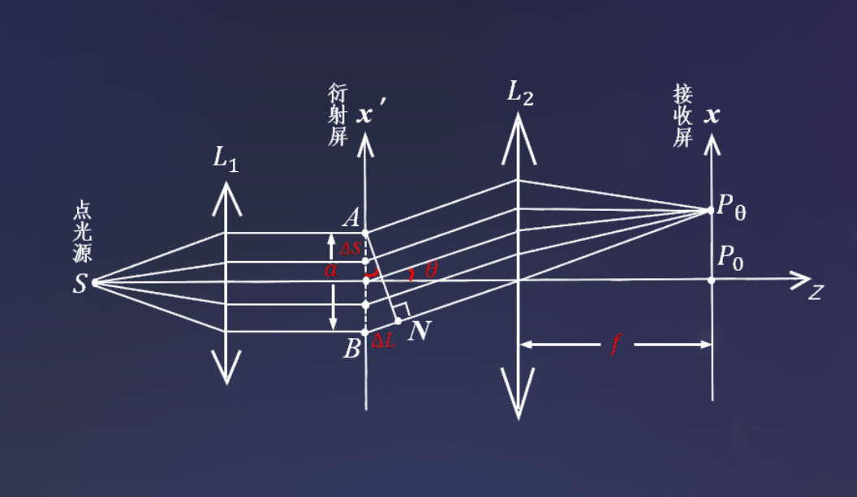
实验原理
- 子波的相干干涉  从置于透镜L₁物方焦面的点光源S发出的光，经L₁后成为平行光，垂直射向单缝衍射屏。根据惠更斯-菲涅耳原理，单缝所在平面可视为一个波前，波前上的每一点都是发射球面子波的次波源。这些次波源于同一入射光，因此频率相同、振动方向一致，且在正入射条件下单缝平面处各点相位相同。当次波传播至远场（或经透镜L₂会聚于其像方焦面上的接收屏）时，各次波在空间某点相遇，满足相干叠加条件，其振动的合效果便形成了明暗相间的衍射图样。 | - 单缝两边缘的光程差  设光轴为$z$轴，单缝宽度沿$x^{'}$（即$x$）方向，缝长沿$y^{'}$（即$y$）方向（缝长无限长，衍射主要在$x-z$平面内分析）。单缝宽度为$a$，衍射角$θ$为衍射光线与光轴（即入射光方向）的夹角。对于接收屏上某点对应的衍射方向，由单缝上、下边缘发出的次波传播至该点的最大光程差为  $$ΔL=a\sin{θ}$$
3.干涉光强公式推导  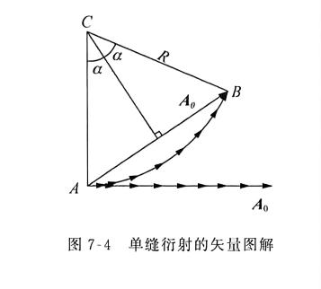  采用振幅矢量叠加法：将单缝划分为$N$个等宽子波源，每个子波在观察点产生的振幅矢量等长。从A点作一系列等长的小矢量首尾相接，逐个转过相同的小角度，最终到达B点，总共转过的角度为$δ=\frac{2π}{λ}ΔL=\frac{2πa}{λ}\sin{θ}$。当$NN→∞$时，各矢量构成一段圆弧。设圆弧的圆心在C点、半径为R、圆心角为$2α=δ$，则合振幅$A_{θ}$等于弦长$\overline{AB}$，从图中可得  $$A_{θ}=2R\sin{α}$$  圆弧长度对应所有子波振幅之和，在傍轴条件下等于衍射中心$P_{0}$处的振幅$A_{0}$，即  $$\overset{⌢}{AB}=A_{0}=2Rα$$  解得$R=\frac{A_{0}}{2α}$，代入弦长公式得  $A_{θ}=A_{0}\frac{\sin{α}}{α}$，$α=\frac{δ}{2}=\frac{πa}{λ}\sin{θ}$  光强与振幅平方成正比，故夫琅禾费单缝衍射的强度分布为  $$I_{θ}=I_{0}{\left(\frac{\sin{α}}{α}\right)}^{2}$$  其中$I_{0}$为衍射中心点$P_{0}$的光强。该公式称为单缝衍射因子，决定了衍射图样的明暗分布。 | 4. 条纹规律  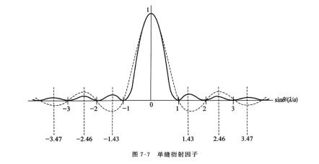  由光强公式$I(θ)=I_{0}{\left(\frac{\sin{α}}{α}\right)}^{2}$（其中$α=\frac{πa\sin{θ}}{λ}$），可得中央主极大（零级衍射斑）位于$α=0$，即$θ=0$处，光强最大$I=I_{0}$，绝大部分光能集中于此。  暗纹位置对应光强为零，即要求$\sin{α}=0$而$α≠0$，即$α=±kπ（k=1,2,…）$，代入$α$定义式即得  $a\sin{θ_{k}}=±kλ$。  次极大（高级衍射斑）位置由光强极值条件给出，满足超越方程$\tan{α}=α \left(α≠0\right)$。其数值解近似为  $a\sin{θ_{k}}≈±\left(k+\frac{1}{2}\right)λ$，$k=1,2,…$  相邻条纹间距：在傍轴近似（$θ$很小）下，由暗纹条件$a\sin{θ_{k}}=±kλ$可得$\sin{θ_{k}}≈θ_{k}≈±\frac{kλ}{a}$，故相邻暗纹的角间距为  $$Δθ=θ_{k+1}-θ_{k}≈\frac{λ}{a}$$  若接收屏位于透镜$L_{2}$的焦平面（焦距$f$），则屏上相邻暗纹间距为  $$Δx=fΔθ≈\frac{fλ}{a}$$  中央亮纹宽度为相邻一级暗纹间距的两倍：$Δx_{0}=2Δx=\frac{2fλ}{a}$。
5.实验现象
采用控制变量法分析条纹间距公式$Δx=\frac{fλ}{a}$ （相邻暗纹或相邻明纹间距）：
- 改变波长$λ$：给定缝宽$a$和焦距$f$，$λ$增大→$Δx$增大，条纹变宽。
- 改变缝宽$a$：给定波长$λ$和焦距$f$，$a$变大→$Δx$减小，条纹变窄。
- 改变透镜L₂的焦距$f$ ：给定波长$λ$和缝宽$a$，$f$增大→$Δx$增大，条纹变宽。
- 改用复合光光源：中央为白色亮纹，两侧出现彩色条纹（短波紫光条纹间距小，长波红光条纹间距大），这是由于暗纹条件$a\sin{θ_{k}}=kλ$中，波长$λ$越大，衍射角$θ$越大。
注：中央亮纹宽度为相邻一级暗纹间距的两倍，即$Δx_{0}=\frac{2fλ}{a}$​。
原理应用

基于衍射条纹间距与缝宽、波长的定量关系，单缝衍射可用于：微小尺寸测量（如细丝直径、狭缝宽度）、光学系统像质评价、颗粒粒度分析等。
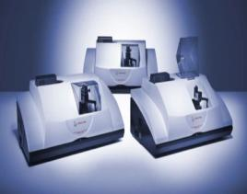  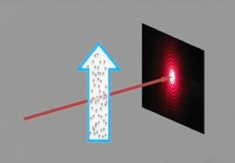  夫琅禾费衍射角反演粒度  夫琅禾费衍射角反演粒度  粒度检测 | 学习要点：  掌握夫琅禾费单缝衍射光强公式  $I(θ)=I_{0}{\left(\frac{\sin{α}}{α}\right)}^{2}$，$α=\frac{πa\sin{θ}}{λ}$）  是该部分内容的核心。通过该公式可统一解释中央主极大、暗纹与次极大位置、条纹宽度及影响因素，它也是后续衍射应用的理论基础。
操作方法
操作方法
调节波长：滑动“入射光波长”滑块，或在数值输入框输入波长数值
观察要点：保持缝宽$a$和透镜焦距$f$不变，观察条纹间距随波长变化的规律验证$Δx∝λ$。
调节单缝宽度：滑动“单缝宽度”滑块或直接输入缝宽数值（范围：0.5–100.0$μm$）
观察要点：保持波长$λ$和透镜焦距$f$不变，观察条纹疏密随缝宽变化的规律，验证$Δx∝\frac{1}{a}$。
调节透镜L₂的焦距$f$ ：滑动“透镜L₂的焦距 ”滑块或直接输入焦距数值
观察要点：保持波长$λ$和缝宽$a$不变，观察条纹疏密随焦距的变化规律，验证$Δx∝f$。
拓展操作（单色光/复色光切换）：点击“单色光”或“复色光”切换光源类型。复色光模式下，可通过“波长成分控制”按钮调节红光与蓝光的相对强度或或选择参与叠加的波长成分（如纯红光、纯蓝光或红蓝混合光）。
观察要点：单色光模式下，接收屏呈现明暗相间的单色衍射条纹；复合光模式下，中央零级亮纹为各波长叠加结果（如红蓝混合呈浅紫色）；两侧次级亮纹出现色散现象——蓝光（短波）条纹更靠近中央，红光（长波）条纹更远离中央，呈现彩色分层的效果。
操作提示：按照步骤逐一操作，利用控制变量法，分别观察每参数变化对衍射图样的影响，加深对公式$Δx=\frac{fλ}{a}$的理解。建议先从单色光模式开始，掌握基本原理后再尝试复合光实验。

